[digitalinnovationone/trilha-godot (github.com)](https://github.com/digitalinnovationone/trilha-godot)

[Notion – The all-in-one workspace for your notes, tasks, wikis, and databases.](https://dio-rafa.notion.site/Trilha-Godot-Bootcamp-5ad62cfaa65f4296a62733557b3b75a0)

Tudo esta disponível nesse repositório!

Existe vários programas para fazer jogos (unity,unreal e etc), o utilizado para o bootcamp é o godot engine!

* Linguagens

Unity: C#

Unreal: C++

Gotod: Linguagem própria (lembra um pouco JS, Python)

**Visão Geral Sobre o Processo**:

Começamos pela **idealização (fase das ideias),** na teoria é a mais fácil. Pois todo mundo já pensou em um jogo, existe vários que podemos se basear. Anote tudo que vc deseja!

Logo iremos realizar o **protótipo** da sua ideia, é meio que o jogo pronto só que totalmente provisório, de forma rápida (feio, ruim e etc) para ser melhorado la no futuro. As vezes não precisa nem ser digital, sendo de massinha sla só para ver se é legal.

Podemos jogar um protótipo fora, e começar uma coisa nova do 0.

Chegamos no **alpha** que é um estagio teste, monta o esqueleto do projeto! Para ter um jogo completo do começo ao fim. Entender como tudo funciona. Algo simples! Apenas tendo tudo que precisa no inicio. O mínimo necessário para se ter as coisas.

Depois do alpha chegaremos no **beta** que será o resultado final! Com a ideia de terminar o jogo! Ex: quero ter 500 itens e agora vc cria os 500

**Lançamento.**

**Quem faz tudo isso?**

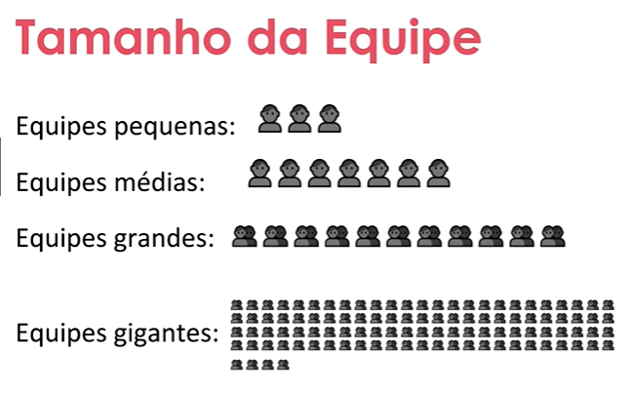

Disciplinas no desenvolvimento de jogos:

* Programação
* Arte
* Game Design
* Áudio

